**Thông số kỹ thuật sản phẩm**

**956C43**

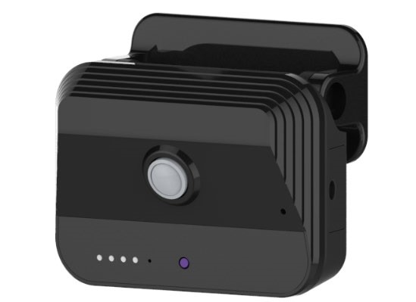

|  |  |  |  |
| --- | --- | --- | --- |
| **Giới thiệu về sản phẩm** |  | Đ**ặc tính sản phẩm** | |
| Streamax 956C43 là một thiết bị có hiệu suất cao về phí tổn, chuyên được phát triển để giám sát lái xe an toàn và video từ xa trên các phương tiện vận tải hàng hóa. |  | ●     | Sản phẩm được tích hợp camera trước và camera buồng lái;  Tích hợp 3G/4G, GPS và các mô đun khác;  Hỗ trợ định vị GPS, ghi lại hành trình của xe tức thời để phục vụ phân tích nền sau; |
|  |  | ● | Hỗ trợ thẻ TF lưu trữ video, một thẻ hỗ trợ tối đa  256GB; |
|  |  | ● | Hỗ trợ chức năng nghe và ghi âm từ xa; |
|  |  | ● | Hệ thống tập tin đặc biệt, bảo mật dữ liệu video, bảo vệ quyền riêng tư cá nhân; |
|  |  | ● | Kiểu dáng thiết kế hiện đại, vỏ ngoài bằng nhựa, lỗ tản nhiệt lớn, hiệu quả tản nhiệt tốt; |
|  |  | ● | Phần máy chủ của sản phẩm nhỏ gọn, nhẹ, được gắn trên kính chắn gió phía trước, rất tiện lợi và nhanh chóng; |
|  |  | ● | Hỗ trợ quay video độ phân giải HD 720P/1080P, mặc định là 720P; |
|  |  | ● | Máy con ve hỗ trợ cảnh báo âm thanh |
|  |  | ● | Hỗ trợ bù sáng hồng ngoại cho thấu kính bên trong, khoảng cách bù sáng hồng ngoại: 3 m - 5 m |
|  |  | ● | Tải các báo động và bằng chứng video liên quan lên dữ liệu đám mây thông qua mạng không dây, |

cung cấp cảnh báo tức thời và lưu giữ bằng chứng video tại chỗ, tiện cho việc thu thập bằng chứng và giúp bạn chứng minh sự thật;

**Thông số kỹ thuật sản phẩm**

|  |  |  |  |
| --- | --- | --- | --- |
| **Model** | **SVT-956C43** | | |
| Mạng | 3G/4G | | Hỗ trợ, cổng FARKA  FDD: B1/B3/B7/B8/B20/B28A;  WCDMA: B1/B8  GSM: 900/1800 MHz |
| Định vị | GPS | | Hỗ trợ định vị mô đun đơn GPS |
| Tín hiệu hiển thị trạng thái hoạt động | Đèn báo đơn sắc lần lượt là đèn đăng nhập tài xế, lưu trữ, GPS, GSM | | |
| Lưu trữ | Thẻ TF | | Hỗ trợ 1 thẻ TF, một thẻ có dung lượng tối đa là 256 GB |
| Video và âm thanh | Ghi video và âm thanh | | 2 kênh video, 1 kênh âm thanh |
| Độ phân giải luồng chính và tốc độ khung hình | | Bên trong: 720P@10fps |
| Bên ngoài: 720P@15fps |
| Nguồn lực tối đa | | Luồng chính:  720P@10fps (Bên trong) +720P@15fps (Bên ngoài)  Luồng phụ：Mặc định VGA（Tùy chọn D1, CIF）VGA10FPS |
| Cài đặt hình ảnh | | Độ sáng, màu sắc, độ tương phản, độ bão hòa màu, điều chỉnh độ sắc nét |
| Mã hóa video | | H.264/H.265 |
| Chuẩn nén âm thanh | | ADPCM/G.711/G.726, mặc định G.711 |
| CBR/VBR | | Hỗ trợ, VBR (mặc định) CBR tùy chọn |
| Âm thanh | | MIC tích hợp |
| Máy con ve | | Tích hợp |
| Thông số camera bên trong | Loại cảm biến | | 1/2,9" 2megapixel CMOS Sensor |
| Tốc độ màn trập | | 1/60s-1/10000s |
| Ống kính | | 2,2mm |
| FOV | | Góc quay：HFOV: 146,6° VFOV: 80° DFOV: 172° |
| Loại ngàm ống kính | | Ống kính tích hợp máy chủ M12 |
| Dải động rộng (WDR) | | WDR kỹ thuật số |
| Bù sáng | | Hỗ trợ |
| Tỷ lệ tín hiệu trên tạp âm  S/N | | ≥42 dB |
| Chuyển đổi chế độ ngày và đêm | | Công tắc điều khiển cảm quang IRCUT |
| Khoảng cách hồng ngoại  IR | | 3 m - 5m |
| Thông số camera bên ngoài | Loại cảm biến | | 1/2,9" 2megapixel CMOS Sensor |
| Tốc độ màn trập | | 1/60s-1/10000s |
| Ống kính | | 2,7 mm |
| FOV | | Góc quay: HFOV: 114° VFOV: 61° DFOV: 140° |
| Loại ngàm ống kính | | Ống kính tích hợp trong máy chủ |
|  | Dải động rộng (WDR) | | WDR kỹ thuật số |
| Bù sáng | | Hỗ trợ |
| Tỷ lệ tín hiệu trên tạp  S/N | âm | ≥42 db |
| Cổng kết nối | RS232 |  | 1 kênh |
| USB |  | 1 kênh, cổng USB mini |
| Giao thức | Giao thức mạng |  | HTTP, TCP, ARP, UDP, FTP, DHCP, DNS, IPV4, NTP |
| Liên quan đến nguồn điện | Nguồn điện |  | 9-36 V |
| Pin tích hợp |  | Không hỗ trợ |
| Công suất hao tổn hình | điển | Ít hơn 6 W |
| Công suất hao tổn |  | Công suất hao tổn không quá 12 W |
| Đặc điểm kỹ thuật chung | Nhiệt độ hoạt động |  | -40°C~+70°C |
| Nhiệt độ bảo quản |  | -40°C~+85°C |
| Độ ẩm |  | 15% - 90% |

**Kích thước (mm)**

